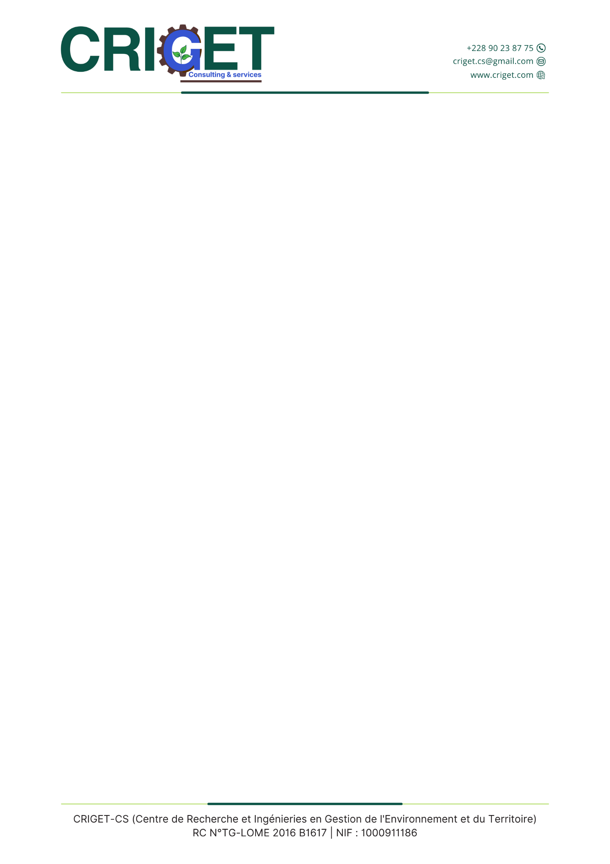
RAPPORT DE RÉUNION DE CADRAGE DES ENQUÊTEURS
Mission d’enquête sur l’état des lieux de l’économie verte dans les communes riveraines des aires protégées

Cabinet | Centre de Recherche et Ingénieries en Gestion de l’Environnement et du Territoire (CRIGET-CS)
Projet | Programme PALCC+/INCLURE
Mission | Enquête sur l’état des lieux de l’économie verte dans 22 communes riveraines des aires protégées
Lieu de la formation | Locaux du projet PALCC+/INCLURE, en face de l’INSEED
Date de la réunion | 10 août 2026
Horaire | 18h30 – 19h16 (46 minutes)
Responsables présents | Professeur WALA Kperkouma ; Docteur KOUMANTIGA Dabitora
Rapporteur | KOUMANTEGA Remyaga Guy

CONTEXTE ET OBJET DE LA MISSION
Le Centre de Recherche et Ingénieries en Gestion de l’Environnement et du Territoire (CRIGET-CS) est un cabinet togolais de conseil et d’expertise en environnement et en aménagement du territoire. Créé en octobre 2016 par une équipe d’experts cumulant chacun plus de dix ans d’expérience, il s’apprête à célébrer ses dix ans d’existence.
La présente mission s’inscrit dans le Programme PALCC+/INCLURE, mis en œuvre avec l’appui de la coopération allemande, et vise à établir un état des lieux de l’économie verte dans 22 communes riveraines des aires protégées. Le cabinet CRIGET-CS a été mandaté pour mobiliser et encadrer les enquêteurs chargés de la collecte des données sur le terrain, dans les communes suivantes :
Bassar 1&4, Blitta 1&3, Haho 1&2, Kloto 1&3, Kozah 1&4, Mô 1&2, Sotouboua 1,2&3, Tchaoudjo 1&2, Tchamba 1,2&3, Yoto 1&2.

DÉROULEMENT DE LA RÉUNION
La réunion a débuté à 18h30 par un contrôle de présence, suivi d’un tour de table de présentation. L’ensemble des enquêteurs convoqués était présent, aux côtés du Professeur WALA Kperkouma et du Docteur KOUMANTIGA Dabitora. Le Professeur WALA Kperkouma a ensuite présenté le projet et les objectifs de la mission, avant que le Docteur KOUMANTIGA Dabitora ne présente à son tour le cabinet CRIGET-CS, mandaté pour mobiliser et encadrer les enquêteurs sur le terrain.
Le Docteur KOUMANTIGA Dabitora a par la suite communiqué aux enquêteurs les conditions financières et logistiques prévues pour la mission :
Rubrique | Montant / disposition
Per diem | 20 000 FCFA par enquêteur
Assurance liée au déplacement | 5 000 FCFA
Frais de connexion | 10 000 FCFA
Transport | Aller-retour résidence – zone de mission pris en charge

La correspondance entre chaque enquêteur et sa commune d’affectation a ensuite été vérifiée, notamment au regard de la maîtrise des langues locales requise pour la zone d’intervention. Une séance de questions-réponses a alors permis aux enquêteurs d’obtenir des précisions sur les modalités de la mission ; ils ont été invités à poursuivre leurs questions durant les trois jours de formation.
Cette formation se déroulera sur trois jours, les 12 et 13 août 2026, suivie d’une simulation le 14 août 2026, dans les locaux du projet PALCC+/INCLURE, en face de l’INSEED.
Avant de clore la réunion, le Professeur WALA Kperkouma et le Docteur KOUMANTIGA Dabitora ont rappelé ensemble aux enquêteurs, en tant que représentants du cabinet CRIGET-CS, l’importance de faire preuve de professionnalisme, de rigueur et de ponctualité tout au long de la mission, leur comportement contribuant directement à l’image et à la réputation du cabinet. Ils les ont également invités à cultiver l’entraide et l’esprit d’équipe, et leur ont souhaité bonne chance pour la mission.
Après les différentes présentations, les échanges et la séance de questions-réponses, la réunion de cadrage a pris fin à 19h16.
La réunion aura ainsi permis de poser les bases organisationnelles et opérationnelles nécessaires au démarrage de la formation et à la préparation des 11 enquêteurs mobilisés pour la mission de collecte des données, ci-joint à ce rapport leur liste nominative, avec les communes d’affectation respectives.
Fait à Lomé, le 10 août 2026
Le Rapporteur
KOUMANTEGA Remyaga Guy

